KILPAILUKUTSU

Tervetuloa Varkauden Urheiluratsastajat ry:n järjestämiin seuran Hevoshullu Powercup – seurakarsintakilpailuihin sunnuntaina 3.5. alkaen klo 10
Varkauden Ratsastuskeskukselle.

Luokka 1 Helppo C:1 2000, avoin Hevoshullu Powercup ikäisille VUR:n jäsenille

Luokka 2 85/90/95 cm arv. 367.1 (A2/A2), avoin Hevoshullu Powercup ikäisille VUR:n jäsenille
(85 cm pikkuponit, 90 cm isot ponit, 95 cm hevoset)
Erityismääräyksiä:
- Ilmoittautumiset viimeistään ma 27.4. lämpiön seinällä olevaan listaan tai tekstiviestillä 050 5256 643 /Jutta Hujanen.
- Ratsastajan on oltava Varkauden Urheiluratsastajat ry:n jäsen.
- Lähtömaksu VUR:n jäseniltä 6 €/luokka, hevosen vuokra Varkauden Ratsastuskeskuksen hevosista 7 €/rata. Turvallisuusmaksu 1 €/ratsastaja.
- Peruutukset viimeistään ke 29.4. klo 16 tekstiviestillä 050 5256 643 /J.H.
- Siisti asu, turvakypärä pakollinen. Samalla ratsulla saa kilpailla max. 2 ratsastajaa. Kukin ratsastaja saa kilpailla vain yhdellä ratsulla (hevonen tai poni).
- Palkintoina ruusukkeet.
- Estetuomarina Minna Heikkinen, koulutuomarina Mari-Tiina Jääskeläinen ja ratamestarina Jutta Hujanen.
- Lähtölistat VUR:n nettisivuilla www.vur.fi la 2.5.klo 12.
- Kilpailuissa noudatetaan SRL:n sääntöjä soveltuvin osin.
10.Kilpailupaikalla on hyvä kanttiini.
11.Järjestäjä pidättää oikeuden muutoksiin.

TERVETULOA KILPAILEMAAN!
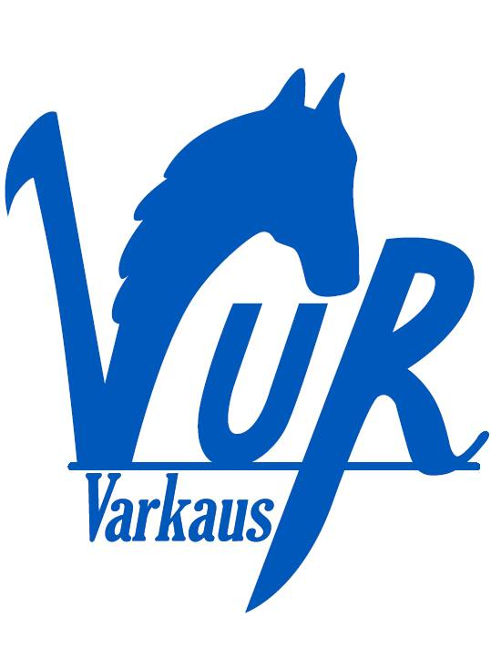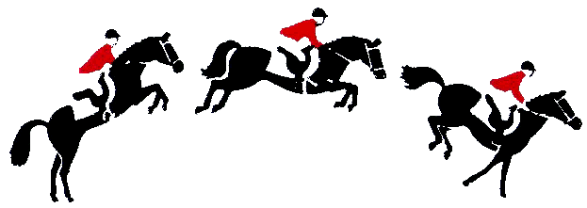

Varkauden Urheiluratsastajat ry Varkauden Ratsastuskeskus

